28-11-2016
נייר עבודה – וועדה לתיקון תעריפי ביטוח החובה לדו גלגלי

הזדמנות היסטורית להפחתת פקקי התנועה ב 40%

- תקציר מנהלים
- בעבודה זו, נסקור את הכשל שגורם עיוות במארג התחבורתי במדינת ישראל.
- תיקון העיוות יפחית בצורה ישירה את פקקי התנועה במרכז המדינה ב 40% .
- התיקון אמור להגדיל את נתח השוק של כלים דו גלגליים מ 4% ל 12% המקובלים
- התיקון אינו פרויקט ארוך טווח, השפעתו על המשק מיידית וישירה.
- עלות התיקון ביחס לחלופות המקובלות (רכבות, מטרו, תח"צ, תשתיות) אפסית.
- תיקון העיוות ישווה את אוכלוסיית הדו גלגלי במדינת ישראל למקובל בעולם (12%), ע"י השוואת מחירי הביטוח למקובל בעולם \ השוואתם לתעריפי ביטוח החובה לרכב.
תעריפי ביטוח החובה לאופנועים בישראל הם הגבוהים ביותר בעולם. התעריפים גבוהים ב-300% מן התעריפים שנהוגים באירופה וארה"ב, וגבוהים ב-300% מתעריפי ביטוח החובה של מכוניות נוסעים בישראל, מכיוון שכך, נפח הכלים הדו-גלגליים מתוך כלל מצבת כלי הרכב בישראל עומד על שליש בלבד מן המקובל בעולם (4% במקום 12%). כך נמנע מימוש הפוטנציאל של כלים דו גלגליים בהפחתת עומסי תנועה וחניה אשר גורמים לנזקים כלכליים עצומים ומתמשכים למשק, מצורף בנספח א' מחקר של משרד התחבורה, המצביע שהסטת 10% מנהגי הרכב לכלים דו גלגליים (מארג תחבורתי נכון כמו בשאר העולם) יפחית את פקקי התנועה ב40% , השלכה נוספת של התעריפים הגבוהים, כפי שמצא לאחרונה משרד מבקר המדינה, היא שכמחצית מן המשתמשים ברכב דו-גלגלי בישראל לא מבוטחים בביטוח חובה, וזאת – לדבריו - בגלל שהם מהווים "גזירה שהציבור אינו יכול לעמוד בה", והטיפול בתעריפים יתקן כשל לאומי זה.
- העיוות בחוק הסכם החציה:
חוק הסכם החציה מגדיר שהתשלום בתאונה מעורבת יהיה 75% מפוליסת הרכב, ו25% מהפוליסה של האופנוע, הרציונל:
- 90% מתאונות הדו גלגלי הן תאונות מעורבות (עם רכב) ורק 10% עצמיות.
- מנתוני הלמ"ס עולה ש 85% מתאונות רכב\אופנוע הן באשמת נהג הרכב
- ולכן 0.9 כפול 0.85 = 0.75
ולכן החוק מגדיר שהסכם החציה הינו 75% לטובת האופנוענים.
אבל חברות הביטוח מחריגות מהחוק תאונות, בטענה שיש מקרים חריגים ( 12 מצבים):
- נהג פלסטיני
- נהג ללא ביטוח.
- נהג ללא רשיון תואם.
- נהג ללא רשות.
- פגע וברח
- ועוד ועוד...
וכך , עיקרו חברות הביטוח* את חוק החציה ומשלמות רק 23% מהמקרים, במקום 75%
(* ע"פ הידוע לנו, החברות כאמור מסרבות לחשוף מידע)
התוצאה כל מקרה חריג נופל על פרמיית האופנוענים, וכך הופכים האופנוענים לשק החבטות של כל כשלי הושק במדינה, למרות שהם עצמם אינם מקור הבעיה, והתוצאה, מארג תחבורתי מעוות, המגדיל את הפקקים במדינה ב 40% !
נדרש לתקן את התנהגות החברות כך שחוק החציה יבוצע - 75%, ללא קשר ל"חריגים".
- חוק ההעמסה
מכיוון שבדיוני חוק ההעמסה המקורי, הגדירו אנשי אגף שוק ההון באוצר שאחוז ההעמסה של 6.5% יעמיד את הפרמיות של הכלים הדו גלגליים על "פחות מ 2,000 שקל", אך בפועל התעריפים נעים בין 4,600 ש"ח ל 8,800 ש"ח, נדרש להגדיל מרכיב ההעמסה מ 6.5% ל 12% (הרציונל – הטבה עם ציבור הנהגים עקב הפחתת 40% בפקקים).
- דו"ח מבקר המדינה – מחצית מהרוכבים לא מבוטחים בביטוח חובה
מניתוח הדו"ח שהתפרסם בחודש שעבר (10.2016) ניתן ללמוד שנהגי רכב לא מבטחים לטווח קצר, ובאחוזים קטנים מאד, כנראה העברת בעלות או מכירה, ואילו אוכלוסיית האופנועים לא מבטחת לתקופות של חצי שנה ומעלה מתוך שנה, ובהיקפים שמצביעים על כשל שוק וגזירה שהציבור לא עומד בה !
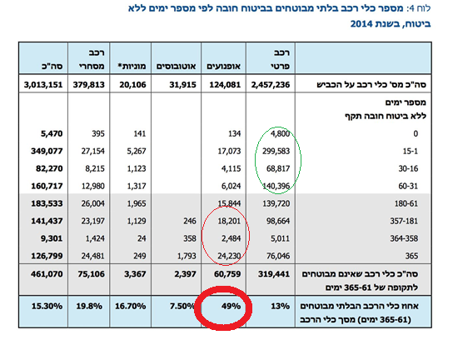
- נתחי שוק
נתח השוק של אופנועים וקטנועים בישראל אמור להערכתינו להיות מ 12% (הממוצע האירופאי) ל 15% (נתון שמרני), עקב היותנו מדינה עם אקלים נח ממערב אירופה, ובגיאוגרפיה שטוחה ולא הררית, בעיקרה מישור החוף, שם מתרכזת מרבית האוכלוסיה ושם נמצאים מרבית הפקקים.
מסמך השוואה שעערכה חברת TASC עבור חברה ישראלית, המשווה את יחס החדירה ל 1,000 תושבים (מעל גיל 15) מראה נתונים עגומים עבור ישראל (2.1%) כאשר בהשוואה נכונה ששל ישראל אל מול מדינות אגן הים התיכון, הנהנות ממזג אוויר דומה לנו, כגון: יוון (17.9%), איטליה (16.7%) וספרד (11.6%), אנחנו משתרכים שנות דור מאחור, והמשק מפסיד עשרות מיליארדי שקלים, עקב עליה של 40% בעוצמת פקקי התנועה.
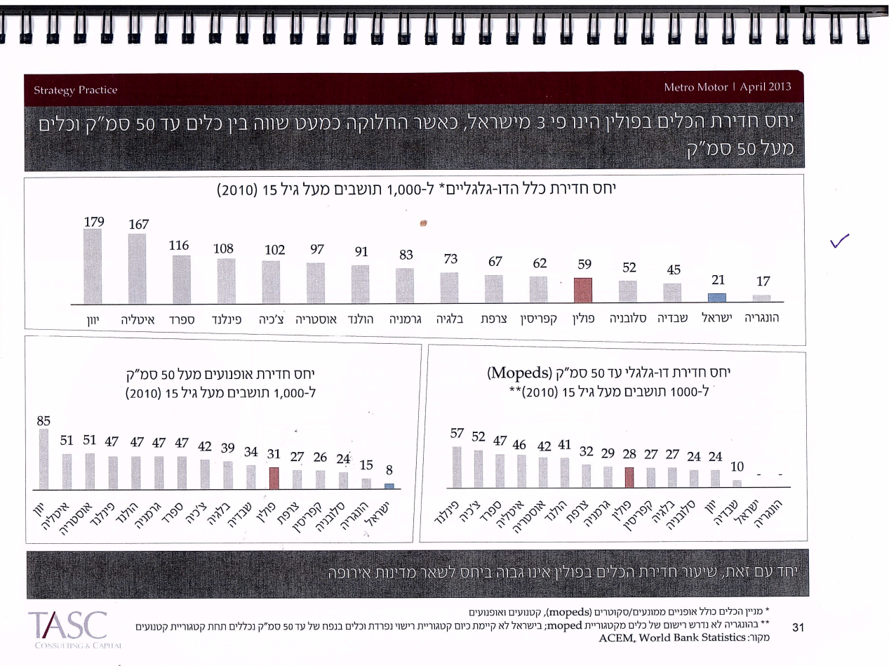
באם נשווה את ישראל לא רק למדינות אגן הים התיכון, אלא בהשוואה עולמית, גם למדינות המזרח הרחוק, עקב כך שתמהיל הכלים הדו גלגליים כאן נוטה לכיוון קטנועים (כמו במזרח הרחוק), מצבנו העגום בכל קנה מידה, מתדרדר שבעתיים, מצ"ב דירוגינו בהשוואה עולמית, כאשר ניתן להיכנס ללינק מטה, ולחתוך בכל פרמטר אחר (ע"פ יבשות, סוג הרכב, ובכמה סוגי תצוגה) http://www.citylab.com/commute/2015/04/global-car-motorcycle-and-bike-ownership-in-1-infographic/390777/

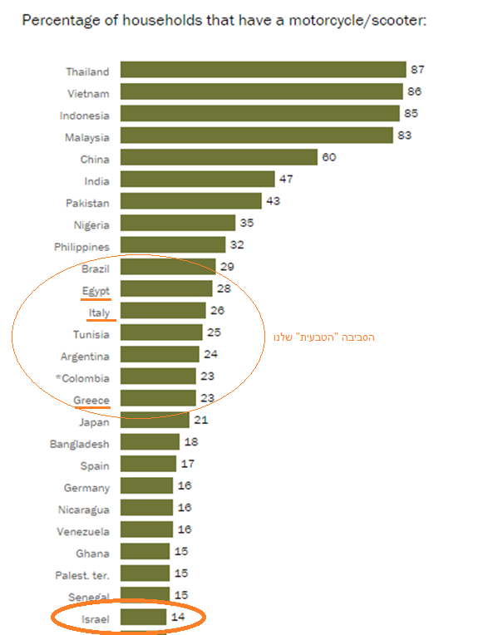

- מיסוי
בעבודה של משרד התחבורה ניתן ללמוד מהניסוי שבוצע באירופה, שכלים דו גלגליים מזהמים חצי מרכב ירוק ומקביל בטבלאות ה"ירוקות", עקב זמן קצר במחצית על הכבישים, באותו התוואי, עקב פחות מחזורי האצות ובלימות בפקקים בתוואי זהה, ועקב יעילות דינמית ותפעולית גבוהה יותר של המנועים בתנאי שדה (מאשר בתנאי מעבדה), מכיוון שרכבים חסכוניים נהנים כבר היום ממיסוי מקל של 35%-40%, ומכיוון שכל דו גלגלי גם יעיל יותר מהם מבחינת זיהום אוויר (כמחצית) וגם מפחית פקקים לעומת הרכב הכי יעיל, נדרש לתקן את טבלאות המיסוי בצורה פשוטה, בנוסף, הוכח בניסוי, שגם אופנועים בעלי נפח גבוה יותר, מזהמים כמו קטנועים קטנים, בעיקר בתוואים שנבדקו בניסוי (מהפריפריה ובכניסות לערים) אך יעילים מהם ברמה הפרברית, ברמת האיבזור והבטיחות האקטיבית, ובשימושיות עדיפה ובטוחה בהרבה מחוץ לעיר, נדרש לפשט ולייעל את טבלאות המיסוי, בצורה שגם תמנע עיוותים בתוך קטגוריית הדו גלגלי (50 שלא קיים עוד, 33 כ"ס, 47 כ"ס, עד 500, עד 750, מעל 75 כ"ס, מעל 100 כ"ס ועוד ועוד), ההצעה מיישרת קו עם קטגוריות הרישוי הקיימות, וקטגוריות הביטוח המבוקשות כדלהלן
- 2A – 20%
- 1A – 30%
- A – 40%
הכנסות המדינה ממיסוי כלים דו גלגליים בפורמט המוצע יעלו ב 200%, עקב כך שהמכר יגדל בכ 300%, כל זאת ללא פגיעה ממשית במס הנגבה מקניית רכב חדש, עקב העובדה שאופנוע אינו מחליף רכב, אלא בא בנוסף.

השוואה - מחירי ביטוח חובה לדו גלגלי בעולם
על מנת לאפשר השוואה ברת-קיימא לנעשה בעולם המערבי, רצ"ב מספר נתונים שנאספו על ידינו, מרוכבי דו-גלגלי A באירופה ובארצות הברית
התעריפים לאופנוע הגדול ביותר, עם מנוע 1,100 סמ"ק עם 100 כ"ס
(דוקאטי מונסטר 1100).
כידוע, שונה המבנה הביטוחי במדינות אלה מישראל, כך שאין הפרדה בין ביטוח נזקי גוף ובין ביטוח נזקי רכוש, והפרמיה המשולמת כוללת ביטוח חובה וצד ג', או חובה ומקיף; על כן, הנתונים הרצ"ב נערכו על דרך האומדנה.

- אירופה
- 450 ליש"ט באנגליה חובה וצד ג' (כ-2,160 ₪, מהם לביטוח חובה כ- 1,500 ₪)
- 112 ליש"ט באנגליה חובה ומקיף לבן 54 (537 ₪, מהם כ-400 ₪ ביטוח חובה)
- 330 אירו בגרמניה לבן 36 (1,352 ₪, מתוכם כ-850 ₪ לביטוח חובה)
- 252 אירו בהולנד לבן 45 עם 26 שנות וותק (1,033 ₪, מתוכם כ-600 ₪ לביטוח חובה)
- 350 אירו בצרפת לבן 45 בעל וותק של 28 שנות רכיבה (1,434 ₪, מתוכם כ-900 ₪ לחובה)
התעריפים הממוצעים שנאספו באירופה לביטוח חובה הינם 850 ש"ח:

- ארצות הברית וקנדה
- 770$ לבן 29 (כ-2,979 ₪, מהם כ- 2,400 ₪ לביטוח חובה)
- 600$ (2,322 ₪, מהם כ- 1,800 ₪ לביטוח חובה)
- 495$ (1,915 ₪, מתוכם כ-1,400 ₪ לביטוח חובה)
התעריפים הממוצעים שנאספו בארצות הברית הם 1,555 ש"ח:

- המזרח התיכון
- קטאר – 300$ (כ-1,200 ₪, מתוכם כ-800 ₪ לביטוח חובה)
- דובאי – 580 אירוע (כ-2,372 ₪, מתוכם כ-1,900 ₪ לביטוח חובה)
מחיר ממוצע מזרח תיכון 1,350

סיכום פרק עלויות ביטוח בעולם
- הממוצע העולמי אם כך הוא 1,255 ש"ח
- זאת ללא חישוב שווי הכסף בחו"ל (שיוריד את הנתון לכיוון 1,000ש"ח)
- זהה לדרישה שלנו להשוואה לביטוחי החובה לרכב

סיכום
ע"מ לתקן את כשל השוק של תעריפי הביטוח המופקעים בישראל, שהם המס היחיד שהמדינה הפריטה לחברות פרטיות, נדרש לבצע מספר מהלכים משולבים, שתכליתם, השוואת המארג התחבורתי בישראל למארג המקובל בעולם המערבי (12% דו"ג) וכתוצאה מכך הפחתה של 40% בפקקי התנועה, וחילוץ המשק מכשל הפקקים, קירוב הפריפריה למרכז, האצת פרויקטי הדיור בפריפריה (שכרגע תקועים עקב אי יכולת שינוע המשתכנים החדשים) והגברת הפיריון של העובד הישראלי (שכיום מבלה מעל 1 יום בשבוע בפקקי בוקר וערב
- הגדלת מרכיב ההעמסה מ 6.5% ל 12% (הרציונל – הטבה עם ציבור הנהגים)
במידה ובשנה הבאה יוכנסו תקנות וועדת וינוגרד – 15%
- לחליפין, חיוב בעלי הזיכיון לביטוח (חברות הביטוח) לחיוב אחיד של רכב ודו גלגלי
- אכיפה מיידית על חברות הביטוח של קיום חוק הסכם החציה (פרק 2)
- חלוקת מדרגות הביטוח ע"פ מדרגות הרישוי (2A, 1A, A)
- לדיון בוועדה, ובתנאי שיהיה כתוספת וולונטרית, החלת מודל ביטוח אמריקאי.
- העברת כלל האופנוענים לביטוח בחברות הביטוח (במחיר שייקבע בוועדה), או, במידה ותהיה התנגדות מחברות הביטוח, העברת כלל ביטוחי החובה לחברת הפול.

נספח א' – מחקר משרד התחבורה (עידן עבודי)

מצורף המחקר המלא, קריאה חובה:
עיקרי המחקר מודגשים צהוב
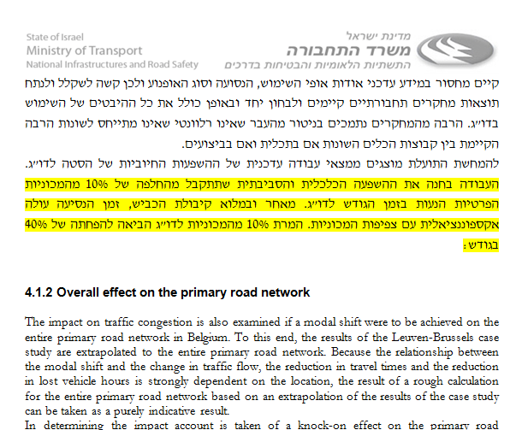

נספח ב' – מסמך הפניה להקמת הוועדה (6-11-2016)
06-11-2016
לכבוד: מר משה כחלון – שר האוצר
מר שי באבד – מנכ"ל משרד האוצר
הגב' דורית סלינגר – הממונה על שוק ההון, ביטוח וחיסכון
הנדון: ועדה מקצועית לתיקון עיוות ביטוח החובה לדו-גלגלי בישראל
מכובדיי
- תעריפי ביטוח החובה לאופנועים בישראל הם הגבוהים ביותר בעולם. התעריפים גבוהים ב-300% מן התעריפים שנהוגים באירופה וארה"ב, וגבוהים ב-300% מתעריפי ביטוח החובה של מכוניות נוסעים בישראל.
- אחת ההשלכות של התעריפים הגבוהים, כפי שמצא לאחרונה משרד מבקר המדינה, היא שכמחצית מן המשתמשים ברכב דו-גלגלי בישראל לא מבוטחים בביטוח חובה, וזאת – לדבריו - בגלל שהם מהווים "גזירה שהציבור אינו יכול לעמוד בה". עובדה זו מצביעה על כשל שוק מתמשך שנמצא באחריות משרדכם.
- תקלה חמורה אחרת שנגרמת בגלל התעריפים הגבוהים היא ששיעור הכלים הדו-גלגליים מתוך כלל מצבת כלי הרכב בישראל עומד על שליש בלבד מן המקובל בעולם (4% במקום 12%). כך נמנע מימוש הפוטנציאל של כלים דו גלגליים בהפחתת עומסי תנועה וחניה אשר גורמים לנזקים כלכליים עצומים ומתמשכים למשק בגלל הפסד של מיליוני שעות עבודה, זיהום אוויר מוגבר, אי התפתחות הפריפריה ועוד, ולמעשה זהו "כשל לאומי". בהתאם לחישוב שמצוי בידינו אפשר לצמצם את עומסי התנועה ברחבי גוש דן בכ-40% אם שיעורם של הכלים הדו-גלגליים מתוך מצבת כלי הרכב יהיה דומה למקובל באירופה.
- עידוד שימוש בכלי רכב דו-גלגליים יקצר משמעותית גם את משך הנסיעה של תושבי הפריפריות הסמוכות למרכז וכך יסייע למימוש חזון החיזוק של פריפריות אלה כחלק מתוכניות הדיור החדשות - וכל זאת ללא צורך בתקצוב ממשלתי כלשהו.
- אנחנו דורשים לקיים פגישה מידית ולהקים עוד החודש ועדה לטיפול בביטוח החובה של רכב דו גלגלי, וזאת כפי שהבטיח השר משה כחלון לפני הבחירות.
על ועדה זאת לדון בנושאים הבאים, והכל במטרה להפחית את תעריפי ביטוח החובה לדו גלגלי בעשרות אחוזים, ולהנגישם לכלל הציבור:
  - בדיקת יישומו בפועל של "הסכם החציה" (כיום מיושם רק ב-23%).
  - העלאת 'רכיב ההעמסה' ל -12%.
  - קביעת מדרגות הביטוח ע"פ מדרגות הרישוי (A, A1, A2).
  - הלאמת ביטוח החובה ומינופו לצמצום הקטל בדרכים (ביטוח החובה הינו המס היחיד במדינה אשר הופרט לטובת גופים פרטיים – קרי: חברות הביטוח). פרמיות הביטוח ייגבו עבור רשות לאומית חדשה לבטיחות בדרכים אשר לא תהיה כפופה לשר התחבורה, אלא למשרד ראש הממשלה או למשרד האוצר, וזו תעשה שימוש ברווחים (בין 1 ל-2 מיליארד שקלים בשנה כיום) לקידום הבטיחות בדרכים ולהפחתת הקטל.
בברכה,
נציגי מטה המאבק ומועדון האופנועים הישראלי.
אליקו אלג'ם, דניאל פטרי, דורון לינדנר, דודי כן, מוטי מור, ליאור בנאי.
נספח ג' - מקורות
- עבודת עומק של חברת TASC, מבוסס על נתוני ECEM world bank statistics (משולב במסמך)
- נתוני משרד התחבורה (עידן עבודי) משולבים במבסמ
- נתח שוק מכוניות ואופנועים במזרח
http://www.aseanmarketresearch.com/services.html
- אחוז הכלים למשפחה בכל העולם, List of countries by vehicles per capita
https://en.wikipedia.org/wiki/List_of_countries_by_vehicles_per_capita
- נתונים מ Citylab כולל חיתוכים וניתוחים ברמת מדינות, יבשות ועוד.
http://www.citylab.com/commute/2015/04/global-car-motorcycle-and-bike-ownership-in-1-infographic/390777/

לשאלות, הערות, חומרים נוספים ועוד.
ניתן לפנות לחברי מטה המאבק, או ל liorbn123@gmail.com
ליאור בנאי 052-6776666

